ZARZĄDZENIE
REGIONALNEGO DYREKTORA OCHRONY ŚRODOWISKA W KIELCACH
z dnia 24 lutego 2025 r.
w sprawie uznania za rezerwat przyrody „Zapadnie Doły”

Na podstawie art. 13 ust. 3 ustawy z dnia 16 kwietnia 2004 r. o ochronie przyrody (Dz. U. z 2024 r. poz. 1478 oraz 1940) zarządza się, co następuje:
§ 1
1. Uznaje się za rezerwat przyrody pod nazwą „Zapadnie Doły”, zwany dalej „rezerwatem”, obszar o powierzchni 121,07 ha, położony w województwie świętokrzyskim, w powiecie starachowickim, na terenie gminy Brody.
2. Położenie i przebieg granicy rezerwatu w postaci mapy są określone w załączniku nr 1 do zarządzenia.
3. Położenie i przebieg granicy rezerwatu w postaci współrzędnych punktów jej załamania są określone w załączniku nr 2 do zarządzenia.
§ 2
Celem ochrony w rezerwacie jest zachowanie powierzchniowych, współcześnie rozwijających się form krasowych w obrębie wapieni górnojurajskich, w ekosystemie leśnym podlegającym spontanicznym procesom, w tym w szczególności renaturalizacyjnym.
§ 3
1. Dla rezerwatu przyrody określa się rodzaj – Przyrody nieożywionej (N).
2. Dla rezerwatu określa się typ i podtyp:
1) ze względu na dominujący przedmiot ochrony: typ – geologiczny i glebowy (PGg), podtyp – form tektonicznych i erozyjnych (te);
2) ze względu na główny typ ekosystemu: typ – leśny i borowy (EL), podtyp – lasów mieszanych nizinnych (lmn).
§ 4
Sprawowanie nadzoru nad rezerwatem powierza się Regionalnemu Konserwatorowi Przyrody w Kielcach.
§ 5
Zarządzenie wchodzi w życie po upływie 14 dni od dnia ogłoszenia.

Regionalny Dyrektor
Ochrony Środowiska
w Kielcach
Iwona Kędzierska-Gębska
Załącznik nr 1 do zarządzenia Regionalnego Dyrektora Ochrony Środowiska w Kielcach z dnia 24 lutego 2025 r. w sprawie uznania za rezerwat przyrody „Zapadnie Doły”
Położenie i przebieg granicy rezerwatu przyrody „Zapadnie Doły” w postaci mapy
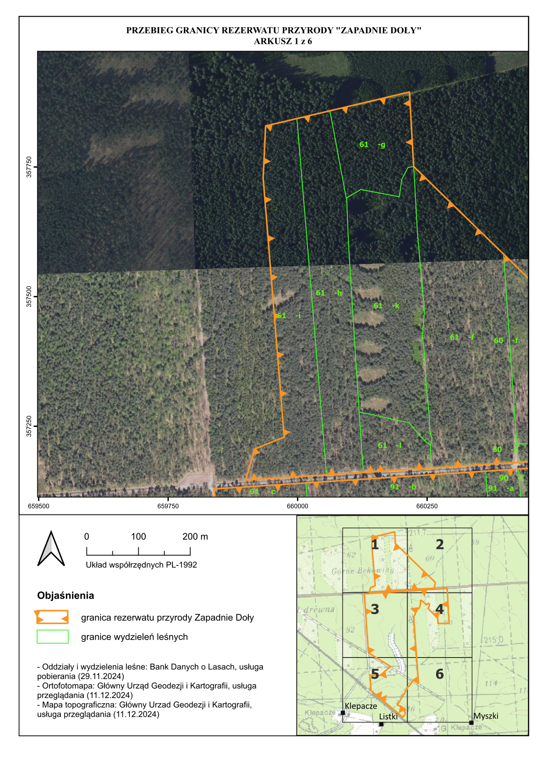
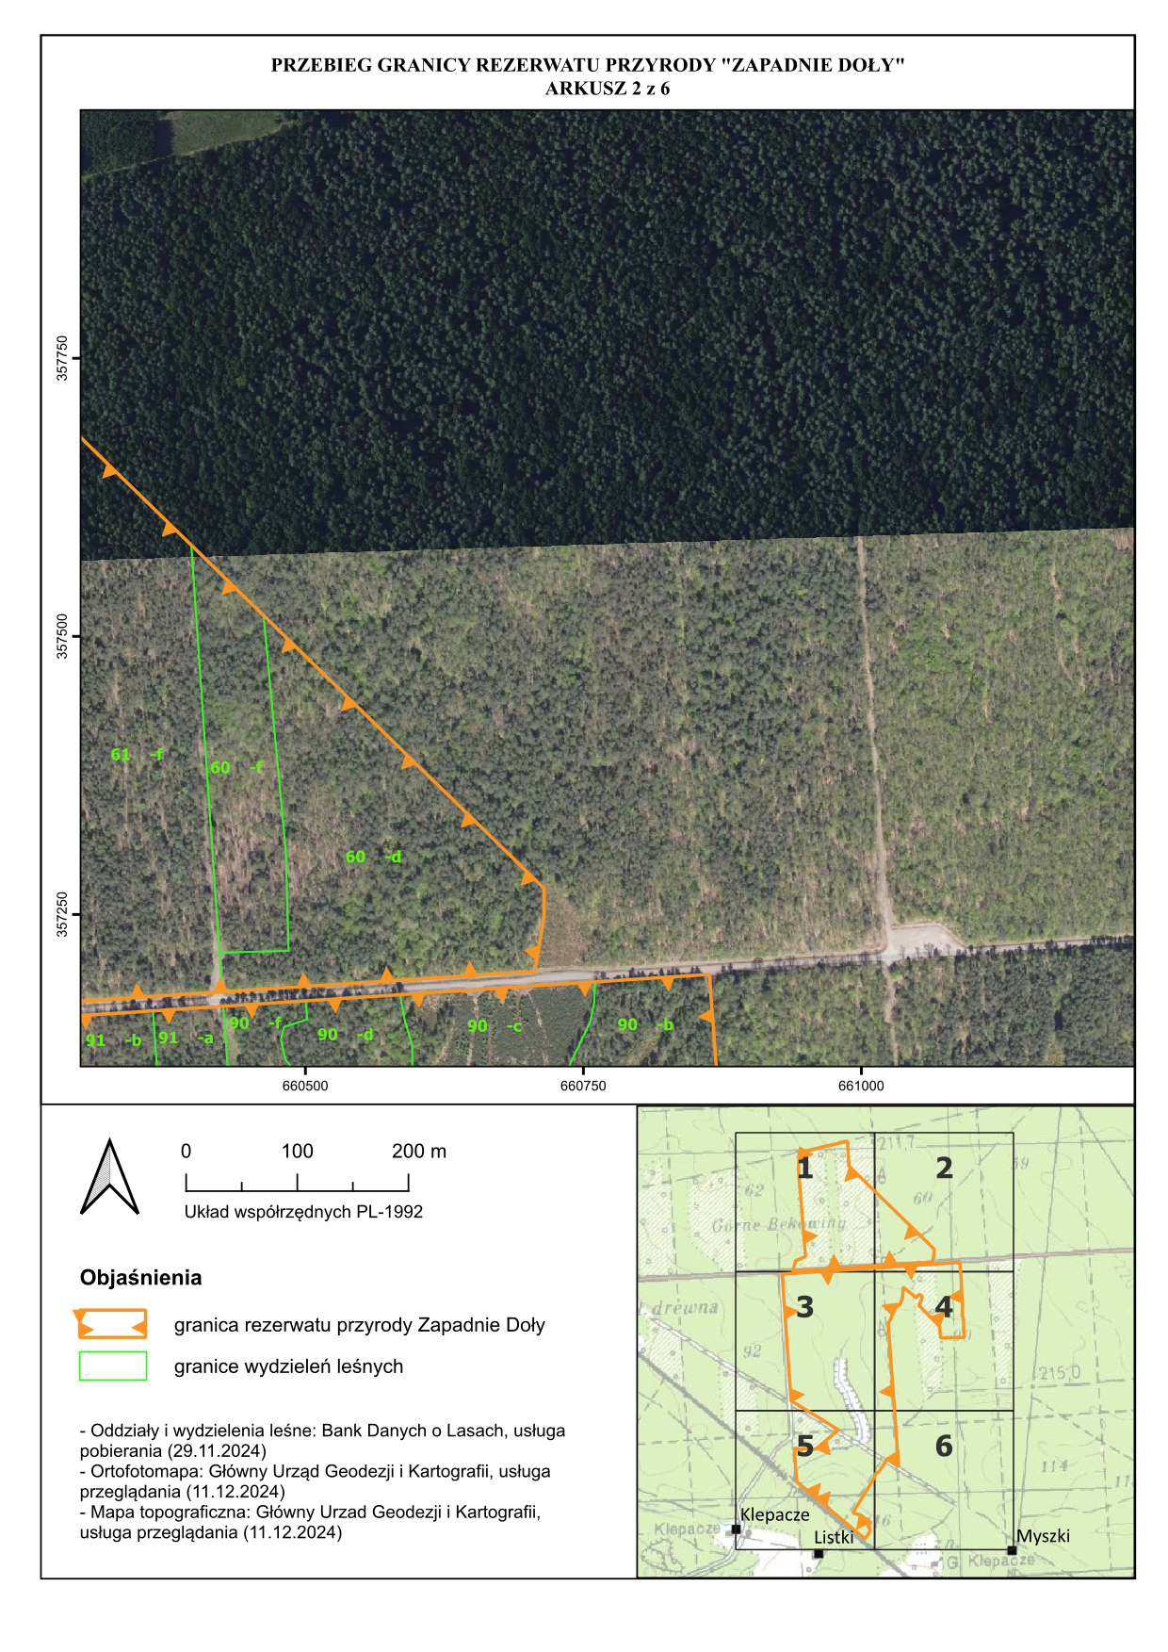
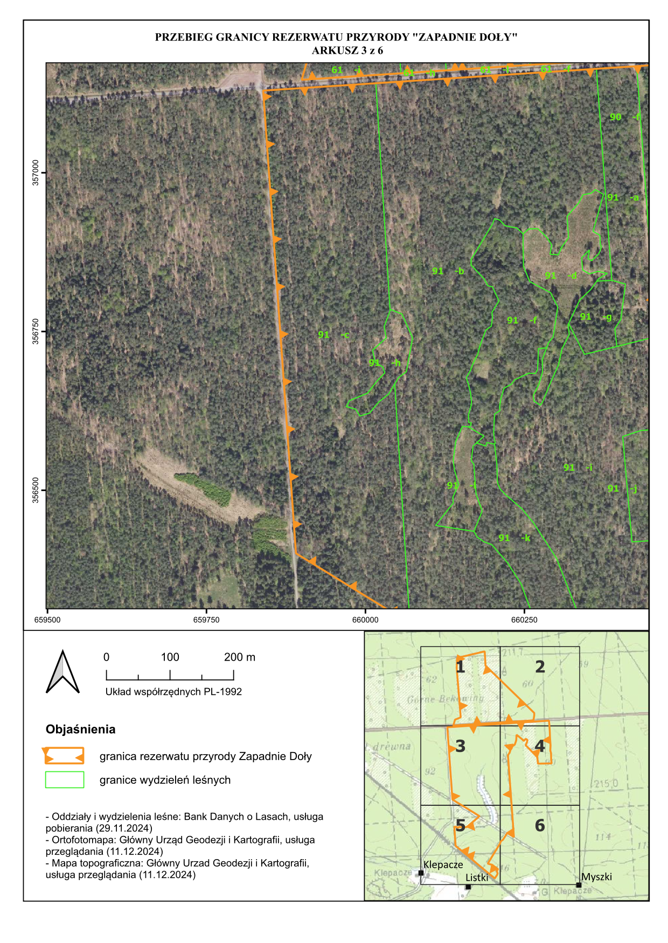
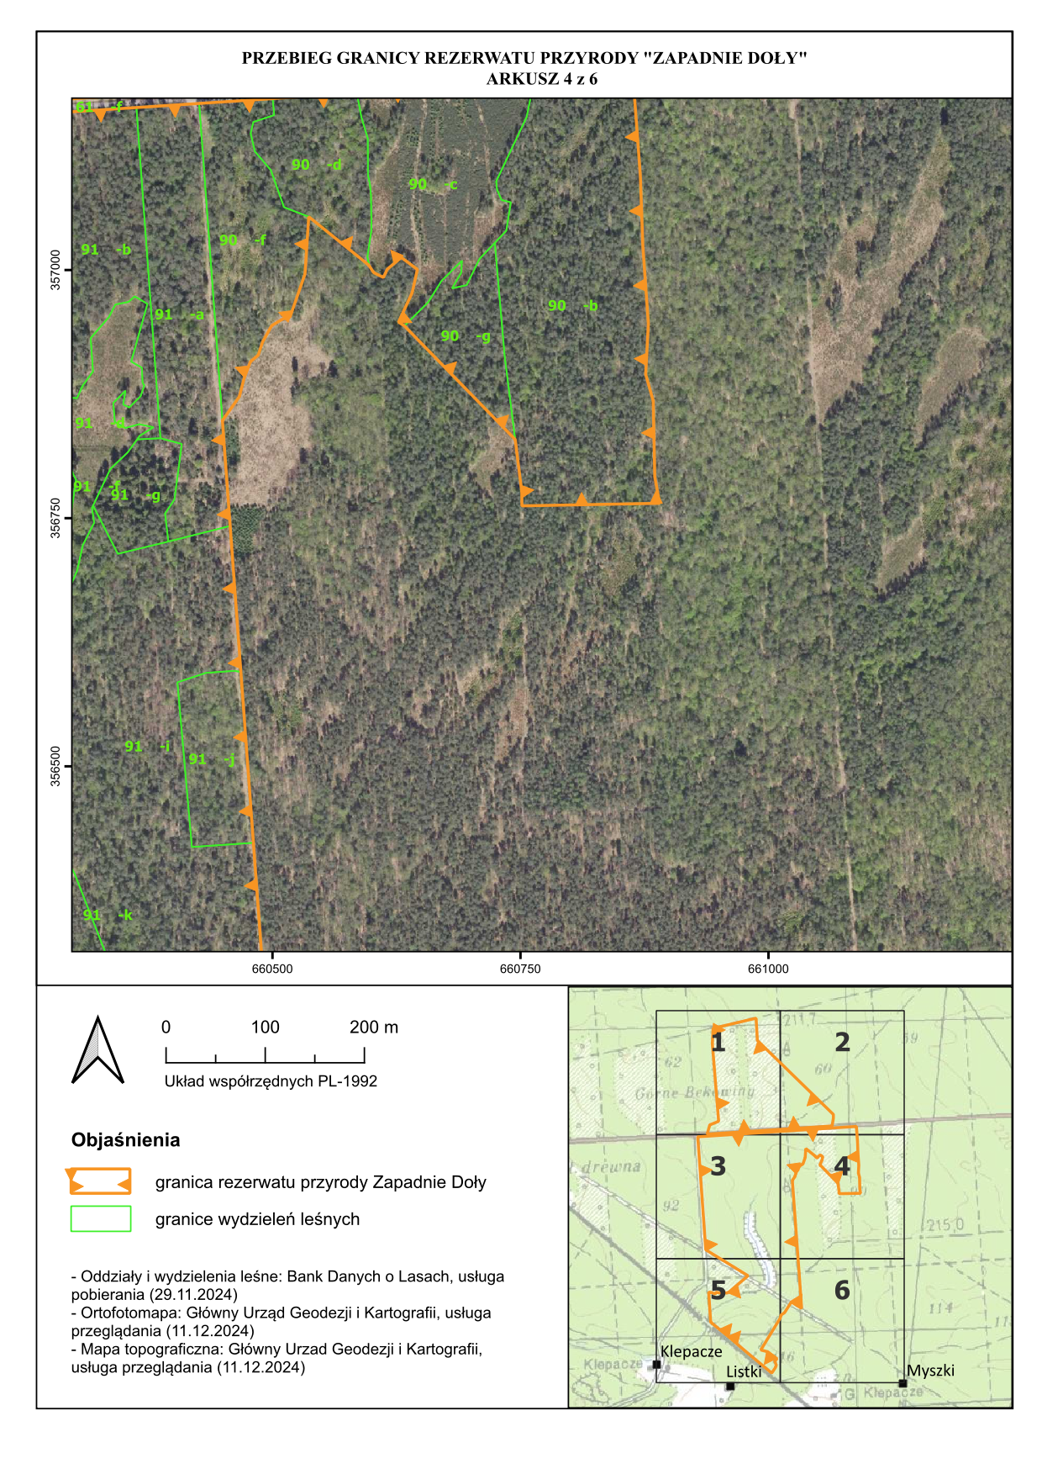
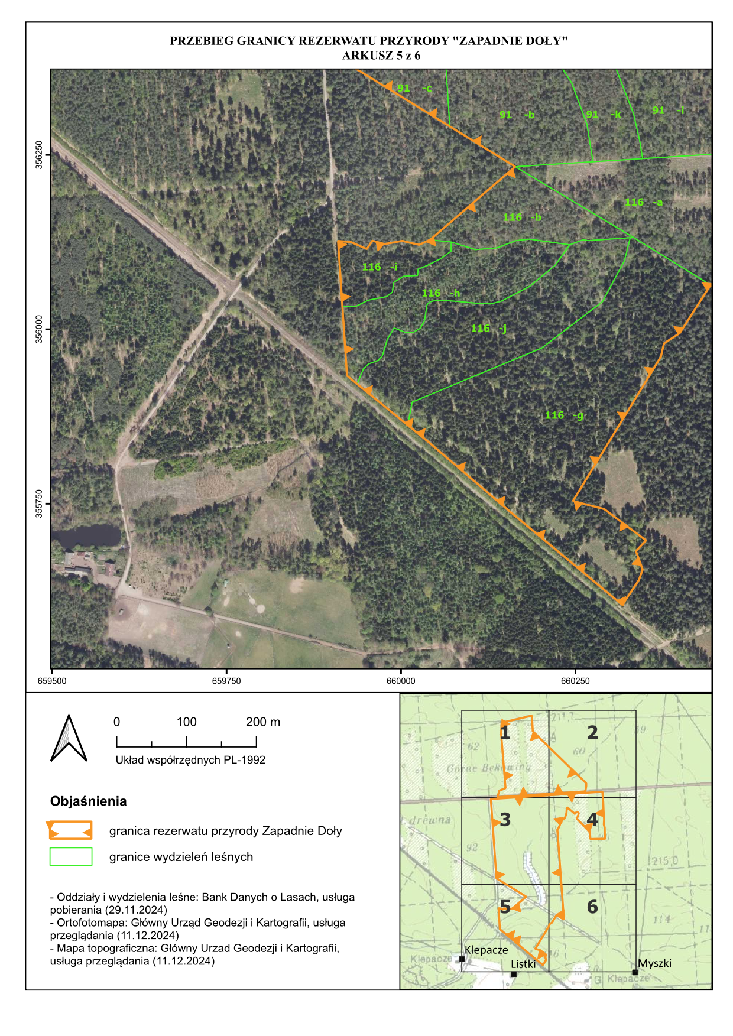
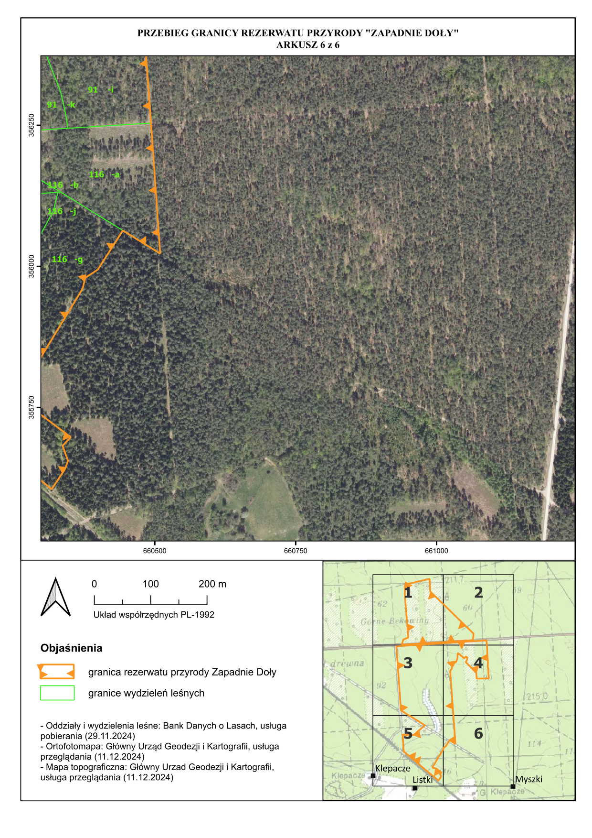

Załącznik nr 2 do zarządzenia Regionalnego Dyrektora Ochrony Środowiska w Kielcach z dnia 24 lutego 2025 r. w sprawie uznania za rezerwat przyrody „Zapadnie Doły”

Położenie i przebieg granicy rezerwatu przyrody „Zapadnie Doły” w postaci wykazu współrzędnych punktów załamania granicy w układzie współrzędnych płaskich prostokątnych PL-19921)

Nr | X | Y | Komentarz
1 | 355862,89 | 660009,39 | Część 1
2 | 355921,84 | 659936,93 | Część 1
3 | 355930,65 | 659926,09 | Część 1
4 | 355932,33 | 659924,03 | Część 1
5 | 355933,77 | 659922,39 | Część 1
6 | 356033,48 | 659915,77 | Część 1
7 | 356126,71 | 659909,58 | Część 1
8 | 356125,21 | 659927,89 | Część 1
9 | 356115,18 | 659950,86 | Część 1
10 | 356127,06 | 659958,51 | Część 1
11 | 356122,31 | 659976,20 | Część 1
12 | 356126,80 | 660001,55 | Część 1
13 | 356121,25 | 660025,57 | Część 1
14 | 356128,38 | 660041,41 | Część 1
15 | 356233,24 | 660163,38 | Część 1
16 | 356290,91 | 660069,59 | Część 1
17 | 356400,99 | 659890,56 | Część 1
18 | 356421,88 | 659889,06 | Część 1
19 | 356444,77 | 659887,43 | Część 1
20 | 356445,84 | 659887,35 | Część 1
21 | 356445,99 | 659887,34 | Część 1
22 | 356457,99 | 659886,49 | Część 1
23 | 356570,58 | 659878,52 | Część 1
24 | 356634,73 | 659873,98 | Część 1
25 | 356772,56 | 659864,22 | Część 1
26 | 356831,89 | 659860,02 | Część 1
27 | 356892,05 | 659855,76 | Część 1
28 | 357129,38 | 659838,96 | Część 1
29 | 357133,41 | 659900,37 | Część 1
30 | 357140,99 | 660016,19 | Część 1
31 | 357163,68 | 660362,78 | Część 1
32 | 357167,82 | 660426,01 | Część 1
33 | 357172,67 | 660500,07 | Część 1
34 | 357178,22 | 660584,90 | Część 1
35 | 357189,70 | 660760,19 | Część 1
36 | 357196,43 | 660863,06 | Część 1
37 | 357095,13 | 660870,58 | Część 1
38 | 357024,78 | 660873,07 | Część 1
39 | 356945,89 | 660878,67 | Część 1
40 | 356895,03 | 660875,95 | Część 1
41 | 356868,27 | 660883,56 | Część 1
42 | 356792,07 | 660885,12 | Część 1
43 | 356765,15 | 660889,98 | Część 1
44 | 356762,56 | 660751,22 | Część 1
45 | 356776,75 | 660751,12 | Część 1
46 | 356829,45 | 660744,45 | Część 1
47 | 356943,83 | 660632,78 | Część 1
48 | 356947,65 | 660626,95 | Część 1
49 | 356977,11 | 660640,62 | Część 1
50 | 357000,64 | 660645,94 | Część 1
51 | 357012,75 | 660629,72 | Część 1
52 | 357000,85 | 660615,55 | Część 1
53 | 356992,57 | 660611,67 | Część 1
54 | 356997,49 | 660601,89 | Część 1
55 | 357005,02 | 660596,91 | Część 1
56 | 357053,72 | 660536,45 | Część 1
57 | 356996,04 | 660532,66 | Część 1
58 | 356952,85 | 660517,59 | Część 1
59 | 356950,61 | 660509,90 | Część 1
60 | 356944,04 | 660499,12 | Część 1
61 | 356927,81 | 660490,00 | Część 1
62 | 356914,28 | 660485,49 | Część 1
63 | 356907,70 | 660477,63 | Część 1
64 | 356890,73 | 660471,21 | Część 1
65 | 356872,56 | 660466,51 | Część 1
66 | 356848,57 | 660449,44 | Część 1
67 | 356742,35 | 660457,24 | Część 1
68 | 356710,23 | 660459,60 | Część 1
69 | 356708,75 | 660459,71 | Część 1
70 | 356595,40 | 660468,03 | Część 1
71 | 356474,23 | 660476,95 | Część 1
72 | 356423,27 | 660480,68 | Część 1
73 | 356254,09 | 660493,11 | Część 1
74 | 356065,65 | 660506,44 | Część 1
75 | 356046,54 | 660507,78 | Część 1
76 | 356045,90 | 660507,82 | Część 1
77 | 356022,86 | 660509,45 | Część 1
78 | 356063,66 | 660443,25 | Część 1
79 | 355994,43 | 660398,84 | Część 1
80 | 355979,92 | 660376,44 | Część 1
81 | 355960,95 | 660372,02 | Część 1
82 | 355754,16 | 660246,03 | Część 1
83 | 355742,55 | 660290,96 | Część 1
84 | 355697,64 | 660350,73 | Część 1
85 | 355682,37 | 660336,28 | Część 1
86 | 355655,87 | 660345,96 | Część 1
87 | 355640,85 | 660340,43 | Część 1
88 | 355605,34 | 660316,80 | Część 1
89 | 355658,00 | 660253,45 | Część 1
90 | 355739,33 | 660155,43 | Część 1
91 | 355837,98 | 660040,02 | Część 1
92 | 355862,89 | 660009,39 | Część 1
93 | 357162,20 | 660140,97 | Część 2
94 | 357161,26 | 660126,67 | Część 2
95 | 357161,19 | 660125,87 | Część 2
96 | 357160,41 | 660114,01 | Część 2
97 | 357157,62 | 660071,37 | Część 2
98 | 357156,59 | 660055,54 | Część 2
99 | 357153,96 | 660015,42 | Część 2
100 | 357150,11 | 659956,60 | Część 2
101 | 357146,61 | 659903,13 | Część 2
102 | 357146,38 | 659899,52 | Część 2
103 | 357206,29 | 659916,65 | Część 2
104 | 357229,39 | 659973,84 | Część 2
105 | 357728,98 | 659933,25 | Część 2
106 | 357829,16 | 659938,00 | Część 2
107 | 357843,40 | 659998,38 | Część 2
108 | 357849,38 | 660023,69 | Część 2
109 | 357858,43 | 660062,09 | Część 2
110 | 357859,61 | 660067,08 | Część 2
111 | 357894,65 | 660215,63 | Część 2
112 | 357750,93 | 660223,80 | Część 2
113 | 357582,20 | 660397,28 | Część 2
114 | 357519,02 | 660462,24 | Część 2
115 | 357273,74 | 660714,42 | Część 2
116 | 357248,38 | 660714,42 | Część 2
117 | 357199,18 | 660706,16 | Część 2
118 | 357199,11 | 660705,16 | Część 2
119 | 357196,77 | 660669,13 | Część 2
120 | 357191,41 | 660587,32 | Część 2
121 | 357186,01 | 660504,92 | Część 2
122 | 357180,78 | 660425,06 | Część 2
123 | 357180,65 | 660423,07 | Część 2
124 | 357176,66 | 660361,97 | Część 2
125 | 357175,63 | 660346,14 | Część 2
126 | 357170,24 | 660263,94 | Część 2
127 | 357169,88 | 660258,34 | Część 2
128 | 357162,20 | 660140,97 | Część 2

UZASADNIENIE

do zarządzenia Regionalnego Dyrektora Ochrony Środowiska w Kielcach z dnia 24 lutego 2025 r. w sprawie w sprawie uznania za rezerwat przyrody „Zapadnie Doły”

W myśl art. 13 ust. 1 ustawy z dnia 16 kwietnia 2004 r. o ochronie przyrody (Dz. U. z 2024 r. poz. 1478), zwanej dalej ustawą, rezerwat przyrody obejmuje obszary zachowane w stanie naturalnym lub mało zmienionym, ekosystemy, ostoje i siedliska przyrodnicze, a także siedliska roślin, siedliska zwierząt i siedliska grzybów oraz twory i składniki przyrody nieożywionej, wyróżniające się szczególnymi wartościami przyrodniczymi, naukowymi, kulturowymi lub walorami krajobrazowymi.
Zgodnie z art. 13 ust. 3 ustawy z dnia 16 kwietnia 2004 r. o ochronie przyrody uznanie za rezerwat przyrody następuje w drodze aktu prawa miejscowego w formie zarządzenia regionalnego dyrektora ochrony środowiska, które określa jego nazwę, położenie lub przebieg granicy i otulinę, jeżeli została wyznaczona, cele ochrony oraz rodzaj, typ i podtyp rezerwatu przyrody, a także sprawującego nadzór nad rezerwatem.
O utworzenie rezerwatu przyrody „Zapadnie Doły” zawnioskowała Regionalna Dyrekcja Lasów Państwowych w Radomiu, w związku z inicjatywą Lasów Państwowych „100 rezerwatów na 100-lecie Lasów Państwowych”. Zawartym w dniu 14 maja 2024 r. porozumieniem między Regionalnym Dyrektorem Ochrony Środowiska w Kielcach, a Regionalnym Dyrektorem Lasów Państwowych w Radomiu powołany został zespół roboczy ds. wyznaczania rezerwatów przyrody w województwie świętokrzyskim. Zadaniem zespołu było m.in. zweryfikowanie wartości przyrodniczej zaproponowanych obszarów, oraz koordynacja działań zmierzających do ustanowienia nowych rezerwatów przyrody na terenie województwa świętokrzyskiego. Analiza dostępnych danych oraz wizja terenowa, przeprowadzona w dniu 23 sierpnia 2024 r. potwierdziła wysokie walory przyrodnicze obszaru, tym samym uznano za zasadne dalsze procedowanie objęcia tego obszaru ochroną prawną w formie rezerwatu przyrody. W związku z tym zaproponowano do objęcia ochroną rezerwatową powierzchnię 10,74 ha w oddz. 91, która w toku dalszych prac uległa znacznemu powiększeniu. Wspomnieć należy, że postulat objęcia tego terenu ochroną rezerwatową wyrażany był nieformalnie już wcześniej przez różne organizacje społeczne, bowiem Zapadnie Doły stanowią modelowy przykład współczesnego rozwoju procesów krasowych opisywany w połowie XX wieku
w podręcznikowych publikacjach geomorfologicznych.
Rezerwat jest położony w województwie świętokrzyskim na terenie powiatu starachowickiego, gminy Brody, w obrębie ewidencyjnym Lubienia, na gruntach własności Skarbu Państwa znajdujących się w zarządzie Nadleśnictwa Starachowice, w leśnictwach Zawały i Klepacze. Leży również w obrębie Obszaru Chronionego Krajobrazu Doliny Kamiennej. Na pierwszym etapie procedowania obejmował oddziały/wydzielenia leśne: 60d,f; 61f-i,k,l; 90b-g; 91a-l; 116a,b,g-j.
Obszar rezerwatu przyrody położony jest w centrum dużego kompleksu leśnego - Puszczy Iłżeckiej, który stanowi miejsce o znacznych walorach geologicznych, edukacyjnych, turystycznych i rekreacyjnych, położony jest na północ od miejscowości Bór Kunowski.
Występujące tu formy krasowe stanowią jeden z najlepszych przykładów krasu zakrytego, czyli rozwiniętego w wapieniach górnojurajskich leżących pod kilkumetrową warstwą osadów piaszczystych. Zapadnie Doły (zwane również Zapadłymi Dołami) stanowią zespół nieckowatych zagłębień o średnicy od kilku do kilkudziesięciu metrów i głębokości 1-3 m, rzadziej lejkowatych zapadlisk o większej głębokości, z których część połączona jest krętym korytem, wspólnie tworząc ślepą dolinkę krasową. Dolinka biegnie generalnie w kierunku północnym (NNE) i rozpoczyna się na terenie wychodni niekrasowiejących skał środkowojurajskich (podczwartorzędowej), gdzie ma charakter normalnej doliny erozyjnej ze stałym ciekiem wodnym, ewentualnie z zabagnionym korytem. Wkraczając na teren wychodni wapieni górnojurajskich, w najniższym swym odcinku o długości około 200 m, nabiera charakteru ślepej dolinki krasowej. Dolinka ta zamknięta jest lejem z ponorem, w który okresowo spływa woda. Jest to lej krasowy o średnicy kilkunastu metrów i głębokości około 4–5 metrów. Zazwyczaj zaczopowany i zabagniony, co pewien czas ulega on gwałtownemu udrożnieniu, co wskazuje na istnienie pod lejem podziemnej formy krasowej w postaci studni lub korytarza. Ponad ponorem znajduje się ścianka z wapieni o wysokości około 1,2 m, nad którą wznosi się zbocze zbudowane z piasków z domieszką żwiru. W dolnej części zbocza powstało okresowo odmładzające się osypisko o wysokości około 2 m.
Drzewostan zbudowany jest głównie z sosny. Domieszkę stanowią: brzoza, dąb oraz jodła. Na obszarze rezerwatu przyrody „Zapadnie Doły” występują trzy zespoły leśne: wyżynny jodłowy bór mieszany (Abietetum polonicum), grąd subkontynentalny podzespół jodłowy (Tilio-Carpinetum abietetosum), kontynentalny bór mieszany podzespół z jodłą (Querco roboris-Pinetum abietetosum).
Celem ochrony w rezerwacie jest zachowanie powierzchniowych, współcześnie rozwijających się form krasowych w obrębie wapieni górnojurajskich, w ekosystemie leśnym podlegającym spontanicznym procesom, w tym w szczególności renaturalizacyjnym, co zabezpieczy powierzchnię gruntu przed naruszaniem związanym z prowadzeniem leśnej działalności gospodarczej i umożliwi naturalny przebieg procesów geologicznych.
Niewątpliwym dodatkowym walorem przyrodniczym występującym na terenie rezerwatu jest pomnik przyrody – dąb szypułkowy „Maciek”, wyróżniający się pokaźnymi rozmiarami oraz zaawansowanym wiekiem (ok. 400 lat).
Z uwagi na wyżej wskazane unikatowe warunki siedliskowe terenu, występujące tu zjawiska krasowe (krasu czynnego) obszar spełnia definicję rezerwatu przyrody określoną w art. 13 ust. 1 ustawy o ochronie przyrody, tj. obejmuje twory i składniki przyrody nieożywionej, wyróżniające się szczególnymi wartościami przyrodniczymi i naukowymi.
W niniejszym zarządzeniu określono jego rodzaj, typ i podtyp zgodnie z rozporządzeniem Ministra Środowiska z dnia 30 marca 2005 r. w sprawie rodzajów, typów i podtypów rezerwatów przyrody (Dz. U. z 2005 r. Nr 60, poz. 533). Dla rezerwatu nie jest konieczne wyznaczenie otuliny.
Projekt niniejszego zarządzenia został opracowany w oparciu o Wytyczne Generalnego Dyrektora Ochrony Środowiska w zakresie redagowania zarządzeń regionalnego dyrektora ochrony środowiska dotyczących rezerwatów przyrody.
Na podstawie art. 97 ust. 3 pkt. 2 ustawy o ochronie przyrody projekt zarządzenia w sprawie utworzenia rezerwatu o powierzchni 10,74 ha został pozytywnie zaopiniowany przez Regionalną Radę Ochrony Przyrody w Kielcach – Uchwała Nr 12/2024 z dnia 14 października 2024 r.
Informację o planowanych rezerwatach na terenie województwa świętokrzyskiego w ramach inicjatywy „100 rezerwatów na 100-lecie Lasów Państwowych” podano do publicznej wiadomości poprzez zamieszczenie ogłoszenia na stronie internetowej Regionalnej Dyrekcji Ochrony Środowiska w Kielcach. Projekt zarządzenia w sprawie ustanowienia tego rezerwatu poddany został konsultacjom społecznym. Wpłynęły następujące uwagi i wnioski:
Lp. | Podmiot zgłaszający uwagi | Treść uwagi | Stanowisko RDOŚ (uwzględniona/ częściowo uwzględniona/ nieuwzględniona) | Uzasadnienie stanowiska RDOŚ
1. | Osoba fizyczna | W tym roku 30.05.nagrano głos młodych puchaczy (źródło strona internetowa TBOP) w leśnictwie Klepacze blisko drogi kuterskiej, w tym leśnictwie znajduje się projektowany rezerwat Zapadnie Doły, nie jest wykluczone że jeśli w nim nie było zlokalizowane gniazdo puchacza to będzie w nim w następnych latach. | nieuwzględniona | Uwaga wykracza poza przedmiot konsultacji i ma charakter ogólny - informacja zostanie zweryfikowana podczas ustanawiania zadań ochronnych bądź planu ochrony dla tego rezerwatu.
2. | Członek Regionalnej Rady Ochrony Przyrody w Kielcach | Zespół form krasowych Zapadnie Doły, jako klasyczny przykład reprodukowanego krasu powierzchniowego, opisany został już przez S.Z. Różyckiego w 1950 r. (Różycki 1950 – Przyczynki do znajomości krasu Polski. „Zapadłe Doły” we wschodniej części Lasów Starachowickich. Przegl. Geograficzny, t. 22. Warszawa). Granice rezerwatu proponowanego przez RDOŚ nie obejmują w całości nawet tego zespołu, przecinając grupę lejków północnych narysowaną na jego szkicu. Rezerwat „Zapadnie Doły” powinien w całości objąć zespół opisany i udokumentowany przez Różyckiego, czyli oddział 91, ale byłoby dobrze, gdyby objął również dłuższy odcinek strefy lejów krasowych rozwinięty wzdłuż podziemnego spływu wód na linii Zapadnich Dołów oraz sąsiedniej linii podziemnego spływu wód, czyli znaczną część oddziału 61 oraz fragmenty oddziałów 60 i 90. W ten sposób udokumentowane i zachowane zostaną efekty geomorfologiczne procesów podziemnych rozwijających się w sposób ciągły i nieodwracalny w podłożu. Intensywna eksploatacja drzewostanu na tym terenie lub inne działania gospodarcze mogą spowodować zniekształcenie powierzchni terenu (zrównanie terenu, zasypywanie lejów) a także negatywnie będzie wpływać na jakość wód podziemnych i przebieg procesów hydrogeologicznych. | uwzględniona | Uznano za słuszne powiększenie rezerwatu – obejmuje on w całości obszar występowania lejków krasowych.
3. | Klub Przyrodników | Wnioskuję o powiększenie projektowanego rezerwatu dalej ku północy w oddz. 91, a także o fragmenty oddz. 61 i 60, tak by objął w całości obszar występowania lejków krasowych. | uwzględniona | Uznano za słuszne powiększenie rezerwatu – obejmuje on w całości obszar występowania lejków krasowych.
4. | Towarzystwo Badań i Ochrony Przyrody | Popieramy utworzenie rezerwatu chroniącego unikatowy zespół form krasowych. Dla ochrony procesów geomorfologicznych warunkujących powstanie lejków krasowych i funkcjonowanie występujących tu siedlisk, konieczne jest objęcie ochroną rezerwatową całego obszaru strefy lejków krasowych, z uwzględnieniem obszaru podziemnego spływu wód. Dlatego też wnioskujemy o poszerzenie granic proponowanego rezerwatu o oddziały leśnictwa Klepacze: 91 (całość), 90 (część północna) oraz oddziały leśnictwa Zawały: 61 (całość) i 60 (część południowa). | uwzględniona | Uznano za słuszne powiększenie rezerwatu – obejmuje on w całości obszar występowania lejków krasowych.

Dnia 15 października 2024 r. do tut. Dyrekcji wpłynęło pismo Głównego Konserwatora Przyrody – Mikołaja Dorożały, znak: DLŁ-WNO.620.1.2024.BW, zawierające prośbę o wprowadzenie rozwiązań zapewniających skuteczniejszą ochronę przyrody terenu, na którym położony jest projektowany rezerwat „Zapadnie Doły” wraz z propozycją wprowadzenia zmian w przebiegu granic tego obiektu. Pismem znak: WPN- I.6200.5.1.2024.MW z dnia 21 października 2024 r. tut. Dyrekcja przesłała do RDLP w Radomiu otrzymane uwagi wraz z zaproszeniem na spotkanie zespołu zadaniowego ds. wyznaczania rezerwatów przyrody w województwie świętokrzyskim celem wypracowania wspólnego stanowiska, które ustalono na 29 października 2024 r.
Następnie tut. Dyrekcja wystąpiła do Głównego Konserwatora Przyrody pismami znak:
WPN- I.6200.5.1.2024.MW.1 i WPN-I.6200.5.1.2024.MW.2 z dnia 22 października 2024 r., z prośbą o doprecyzowanie przebiegu granic rekomendowanego poszerzenia (w stosunku do uzgodnionego z PGLLP i poddanego konsultacjom społecznym) zasięgu projektowanego rezerwatu przyrody „Zapadnie Doły” oraz przesłała uwagi zgłoszone w ramach konsultacji społecznych, jak również opinię w sprawie celów, warunków i metod ochrony oraz granic projektowanego rezerwatu, przygotowaną przez profesora geologii, emerytowanego pracownika Instytutu Ochrony Przyrody Polskiej Akademii Nauk w Krakowie i Członka Regionalnej Rady Ochrony Przyrody w Kielcach. Główny Konserwator Przyrody pismem znak: DLŁ-WNO.620.1.2024.BW z dnia 24 października
2024 r. doprecyzował, że propozycja odpowiada ww. opinii, jak również zaproponowanemu tam obszarowi, ze wskazaniem, że uzasadnione dla zabezpieczenia walorów rdzenia terenu jest dołączenie także oddziałów/wydzieleni leśnych: 90f, 91c, 91h, 116a, 116g, 116i i 116j.
W dniu 29 października 2024 r. w siedzibie tut. Dyrekcji odbyło się spotkanie zespołu zadaniowego ds. wyznaczania rezerwatów przyrody w woj. świętokrzyskim, na którym zatwierdzono wstępnie powiększenie rezerwatu „Zapadnie Doły”.
Następnie pismem znak: WPN-I.6200.5.1.2024.MW z dnia 29 listopada 2024 r. tut. Dyrekcja wystąpiła do Dyrektora Regionalnej Dyrekcji Lasów Państwowych w Radomiu z prośbą o wyrażenie opinii dotyczącej zaproponowanego przebiegu granicy projektowanego rezerwatu „Zapadnie Doły”. W odpowiedzi pismem znak: ZP.7212.64.2024 z dnia 6 grudnia 2024 r. RDLP w Radomiu pozytywnie zaopiniowała zmianę granicy projektowanego rezerwatu przyrody „Zapadnie Doły”, z wyjątkiem pododdziałów: 90m oraz 91n, stanowiących drogę leśną utwardzoną o nawierzchni asfaltowej (droga PPOŻ nr 1).
W związku z powyższym, ostateczna powierzchnia rezerwatu wynosi 121,07 ha i obejmuje on oddziały/wydzielenia leśne: 60d(część),f(część); 61f(część),g-i,k; 90b(część),c,d(część),f,g(część); 91a-l; 116a,b(część),g-j.
Przedmiotowy projekt zarządzenia został skonsultowany z Generalną Dyrekcją Ochrony Środowiska.
Projekt zarządzenia w sprawie utworzenia rezerwatu o powierzchni 121,07 ha został pozytywnie zaopiniowany przez Prezydium Regionalnej Rady Ochrony Przyrody w Kielcach – Uchwała Nr 2/2025 z dnia 17 stycznia 2025 r.
Projekt niniejszego zarządzenia w trybie art. 59 ust. 2 ustawy z dnia 23 stycznia 2009 r. o wojewodzie i administracji rządowej w województwie (Dz. U. z 2023 r. poz. 190) został uzgodniony z Wojewodą Świętokrzyskim – pismo znak: PNK.V.0521.6.2025 z dnia 4 lutego 2025 r.

Ocena skutków regulacji:
1. Cel wprowadzenia zarządzenia.
Celem wprowadzenia zarządzenia jest objęcie ochroną w formie rezerwatu przyrody powierzchniowych, współcześnie rozwijających się form krasowych oraz ekosystemów leśnych podlegających spontanicznym procesom renaturalizacyjnym, zgodnie z delegacją ustawową zawartą w art. 13 ust. 3 ustawy z dnia 16 kwietnia 2004 r. o ochronie przyrody (Dz. U. z 2024 r. poz. 1478 oraz 1940).

2. Podmioty, na które oddziałuje akt normatywny.
Zarządzenie będzie bezpośrednio oddziaływać na Regionalną Dyrekcję Ochrony Środowiska w Kielcach, a także Nadleśnictwo Starachowice.

3. Konsultacje społeczne.
Projekt zarządzenia został poddany udziałowi społecznemu, poprzez zamieszczenie ogłoszenia na stronie internetowej Regionalnej Dyrekcji Ochrony Środowiska w Kielcach. Wszystkie uwagi i opinie, które wpłynęły do RDOŚ w Kielcach zostały gruntownie przeanalizowane.

4. Wpływ regulacji na sektor finansów publicznych, w tym budżet państwa i budżety jednostek samorządu terytorialnego.
Zarządzenie może mieć nieznaczny wpływ na sektor finansów publicznych, w tym budżet państwa i budżety jednostek samorządu terytorialnego.

5. Wpływ regulacji na rynek pracy.
Zarządzenie może mieć nieznaczny wpływ na rynek pracy.

6. Wpływ regulacji na konkurencyjność wewnętrzną i zewnętrzną gospodarki.
Zarządzenie nie będzie miało wpływu na konkurencyjność wewnętrzną i zewnętrzną gospodarki.

7. Wpływ regulacji na sytuację i rozwój regionów.
Zarządzenie nie będzie miało wpływu na sytuację i rozwój regionów.

8. Ocena pod względem zgodności z prawem Unii Europejskiej.
Zarządzenie jest zgodne z:
- „Dyrektywą Siedliskową” - Dyrektywa Rady 79/43 z dnia 21 maja 1992 r. w sprawie ochrony siedlisk przyrodniczych oraz dzikiej flory i fauny;
- „Dyrektywą Ptasią” - Dyrektywa Parlamentu Europejskiego i Rady 2009/147/WE z dnia 30 listopada 2009 r. w sprawie ochrony dzikiego ptactwa.

1) Układ współrzędnych płaskich prostokątnych PL-1992 jest jednym z układów tworzących państwowy system odniesień przestrzennych, o którym mowa w przepisach wydanych na postawie art. 3 ust. 5 ustawy z dnia 17 maja 1989 r. – Prawo geodezyjne i kartograficzne (Dz. U. z 2024 r. poz. 1151, 1615 oraz 1824)

